ФЕДЕРАЛЬНОЕ ГОСУДАРСТВЕННОЕ ОБРАЗОВАТЕЛЬНОЕ УЧРЕЖДЕНИЕ ВЫСШЕГО ОБРАЗОВАНИЯ

МОСКОВСКИЙ АВИАЦИОННЫЙ ИНСТИТУТ

(НАЦИОНАЛЬНЫЙ ИССЛЕДОВАТЕЛЬСКИЙ УНИВЕРСИТЕТ)

**ОТЧЕТ**

**О ВЫПОЛНЕНИИ ЛАБОРАТОРНОЙ РАБОТЫ**

**«АНИМАЦИЯ СИСТЕМЫ»**

**ПО ДИСЦИПЛИНЕ «ТЕОРЕТИЧЕСКАЯ МЕХАНИКА»**

**ВАРИАНТ ЗАДАНИЯ 20**

Выполнил студент группы М8О-209Б-22

Концебалов О.С._____________________________

подпись, дата

Проверил и принял

Авдюшкин А.Н._____________________________

подпись, дата

Москва, 2023

**Задание:** построить анимацию движения системы с помощью Python.

**Задание системы 20 варианта формулируется следующим образом:**

Однородная балка *DE* длины *2a* и массы *m1*закреплена в неподвижном шарнире *D* и концом *E* соединена с пружиной жесткости *c*. К середине балки прикреплен невесомый стержень *AB* длины *b* с точечным грузом массы *m2* на конце *B*. Длина недеформированной пружины равна *l0*; при горизонтальном положении балки *DE* пружина вертикальна.

**Рисунок получившейся анимации движения системы:**

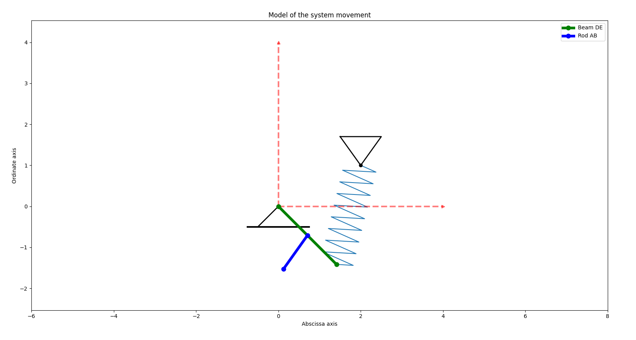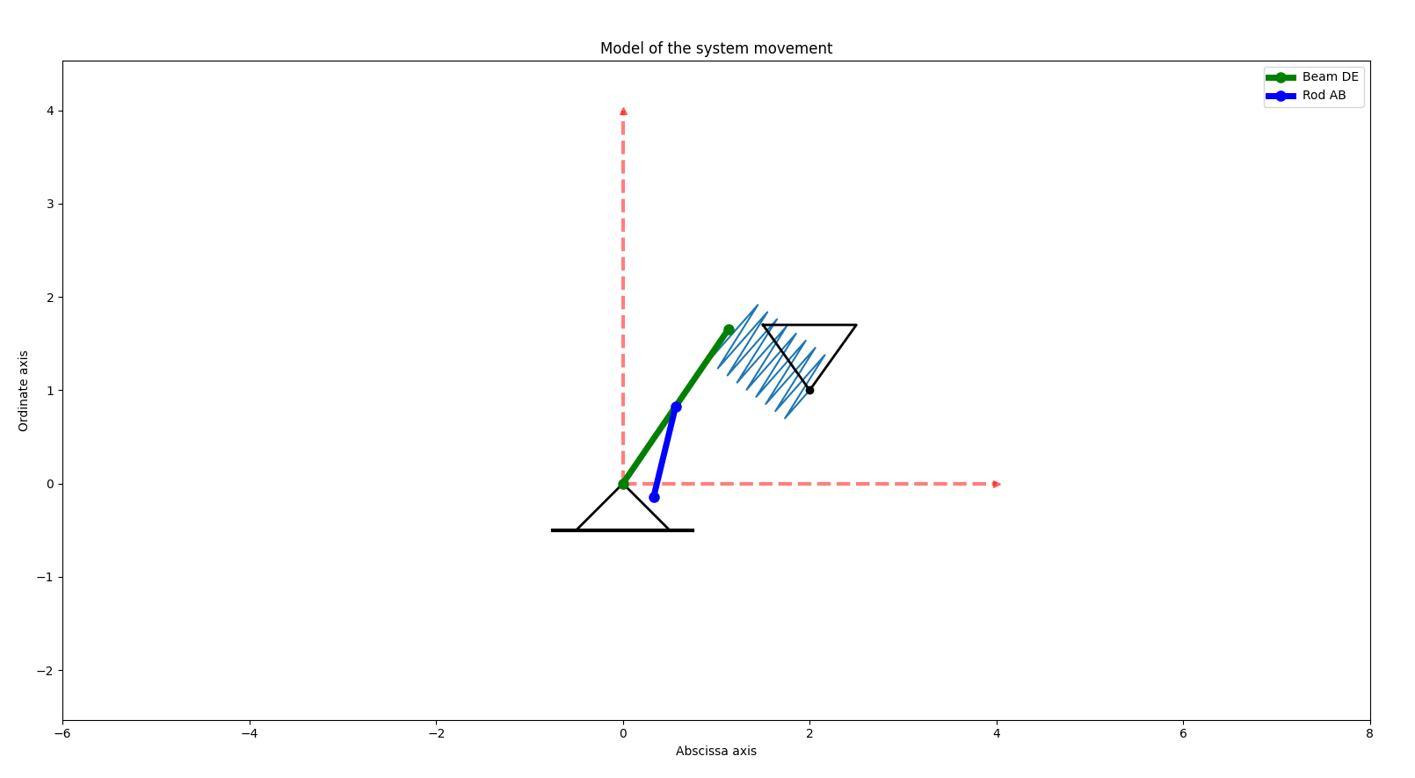

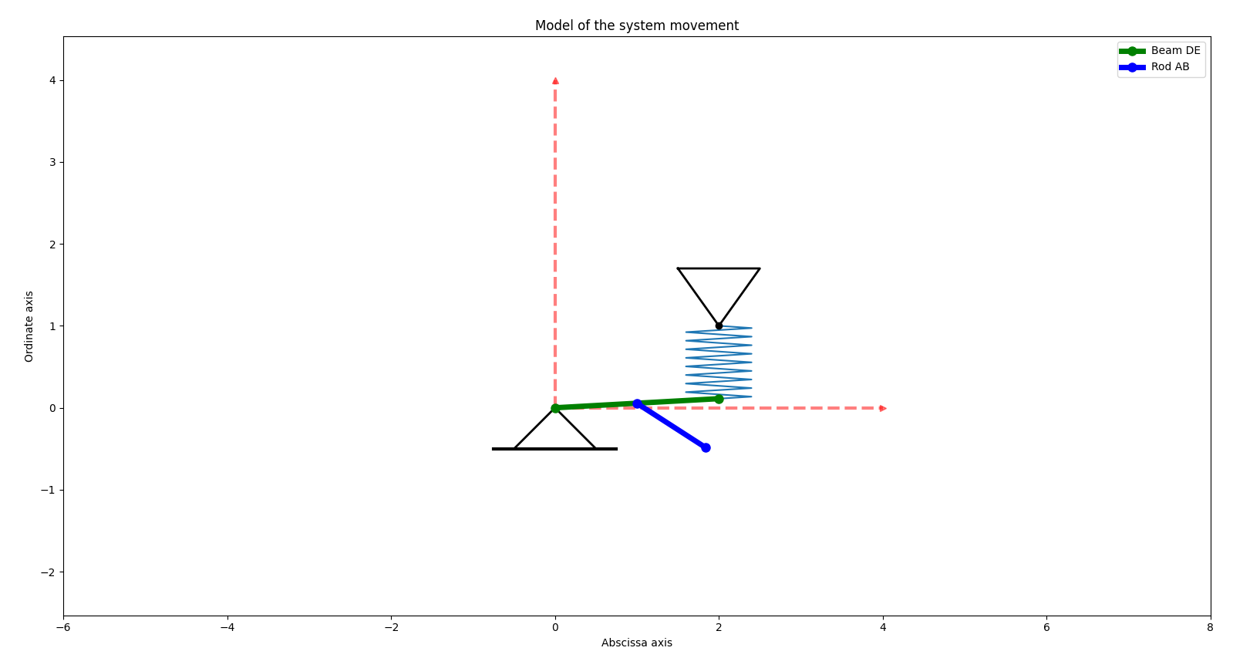

**Код программы**

import numpy as np

import math

import matplotlib.pyplot as plt

from matplotlib.animation import FuncAnimation

from matplotlib.lines import Line2D

t = np.linspace(0, 120, 1000)

phi = np.sin(t)

ksi = np.cos(t)

a = 1

b = a

len_DE = 2 * a

len_AB = b

spring_height = 1

D = np.array([0, 0])

def rotate_2D(X, Y, angle) -> tuple:

rotated_X = X * np.cos(angle) - Y * np.sin(angle)

rotated_Y = X * np.sin(angle) + Y * np.cos(angle)

return rotated_X, rotated_Y

K = 19

Sh = 0.4

b = 1 / (K - 2)

x_spring = np.zeros(K)

y_spring = np.zeros(K)

x_spring[0] = 0

y_spring[0] = 0

x_spring[K - 1] = 1

y_spring[K - 1] = 0

for i in range(K - 2):

x_spring[i + 1] = b * ((i + 1) - 1 / 2)

y_spring[i + 1] = Sh * (-1) ** i

x_E = len_DE * np.cos(phi)

y_E = len_DE * np.sin(phi)

x_B = len_AB * np.sin(ksi)

y_B = len_AB * np.cos(ksi)

x_spr = len_DE - x_E

y_spr = spring_height - y_E

spring_length = (x_spr * x_spr + y_spr * y_spr) ** 0.5

fig = plt.figure(figsize=(9, 8))

graph = fig.add_subplot(1, 1, 1)

graph.axis('equal')

graph.set_title("Model of the system movement")

graph.set_xlabel("Abscissa axis")

graph.set_ylabel("Ordinate axis")

graph.set(xlim=[-3, 5], ylim=[-3, 5])

spring_x_cord_rotated, spring_y_cord_rotated = rotate_2D(x_spring, y_spring,

-(math.pi / 2 + abs(math.atan2(x_spr[0], y_spr[0]))))

set_spring_after_rotate, = graph.plot(spring_x_cord_rotated + len_DE,

(spring_y_cord_rotated * spring_length[0]) + spring_height)

graph.plot(2 * a, spring_height, color='black', linewidth=5, marker='o')

graph.plot([2 * a - 0.5, 2 * a + 0.5, 2 * a, 2 * a - 0.5],

[spring_height + 0.7, spring_height + 0.7, spring_height, spring_height + 0.7],

color='black', linewidth=2)

graph.plot([-0.5, 0.5, 0, -0.5], [-0.5, -0.5, 0, -0.5], color='black', linewidth=2)

graph.plot([-0.75, 0.75], [-0.5, -0.5], color='black', linewidth=3)

graph.plot([0, 0], [0, 4], color='red', linewidth=3, linestyle='dashed', alpha=0.5, marker='^')

graph.plot([0, 4], [0, 0], color='red', linewidth=3, linestyle='dashed', alpha=0.5, marker='>')

draw_DE = graph.plot(np.array([0, x_E[0]]), np.array([0, y_E[0]]),

color='green', linewidth=5, label="Beam DE", marker='o', markersize=8)[0]

draw_AB = graph.plot(np.array([x_E[0] / 2, x_E[0] / 2 + x_B[0]]),

np.array([y_E[0] / 2, y_E[0] / 2 - y_B[0]]),

color='blue', linewidth=5, label="Rod AB", marker='o', markersize=8)[0]

graph.legend()

def animation(i) -> Line2D:

draw_DE.set_data(np.array([0, x_E[i]]), np.array([0, y_E[i]]))

spring_x_cord_rotated, spring_y_cord_rotated = rotate_2D(x_spring * spring_length[i], y_spring,

-(math.pi / 2 + abs(math.atan2(x_spr[i], y_spr[i]))))

set_spring_after_rotate.set_data(spring_x_cord_rotated + len_DE, spring_y_cord_rotated + spring_height)

draw_AB.set_data(np.array([x_E[i] / 2, x_E[i] / 2 + x_B[i]]), np.array([y_E[i] / 2, y_E[i] / 2 - y_B[i]]))

return draw_DE

show_movement = FuncAnimation(fig, animation, frames=len(t), interval=20, repeat=True)

animation_running = True

def animation_pause(event) -> None:

global animation_running

if animation_running:

show_movement.event_source.stop()

animation_running = False

else:

show_movement.event_source.start()

animation_running = True

if __name__ == "__main__":

fig.canvas.mpl_connect('button_press_event', animation_pause)

plt.show()

**Пояснения**

В программе есть 3 основные функции:

1. rotate_2D(X, Y, angle) – выполняет поворот объекта на угол angle и возвращает измененные координаты. Поворот происходит с помощью аппарата линейной алгебра, а именно матрицы поворота.
2. animation(i) – функция смены кадра. На каждой итерации меняет положение балки и стержня, а также изменят состояние пружины (ее угол поворота и растяжение).
3. animation_pause(event) – ставит анимацию на паузу, если нажать кнопку мыши.

**Вывод**

Я успешно выполнил лабораторную работу по теоретической механике. С помощью языка программирования Python и библиотек matplotlib и numpy я схематично проанимировал движение балки, прикрепленной к пружине, и невесомого стержня с грузом на конце, который прикреплен к середине балки.

Благодаря этой лабораторной работе, я научился работать с 2D анимацией в matplotlib, иллюстрировать движение системы с помощью Python и реализовал основание для выполнения следующей лабораторной работы. Моя программа полностью готова к тому, чтобы поместить в нее реальные законы движения.